## 0.1 Front matter

title: “Лабораторная работа №3” subtitle: “Основы информационной безопасности” author: “Пинега Белла Александровна”

## 0.2 Generic otions

lang: ru-RU toc-title: “Содержание”

## 0.3 Bibliography

bibliography: bib/cite.bib csl: pandoc/csl/gost-r-7-0-5-2008-numeric.csl

## 0.4 Pdf output format

toc: true # Table of contents toc-depth: 2 lof: true # List of figures lot: true # List of tables fontsize: 12pt linestretch: 1.5 papersize: a4 documentclass: scrreprt ## I18n polyglossia polyglossia-lang: name: russian options: - spelling=modern - babelshorthands=true polyglossia-otherlangs: name: english ## I18n babel babel-lang: russian babel-otherlangs: english ## Fonts mainfont: PT Serif romanfont: PT Serif sansfont: PT Sans monofont: PT Mono mainfontoptions: Ligatures=TeX romanfontoptions: Ligatures=TeX sansfontoptions: Ligatures=TeX,Scale=MatchLowercase monofontoptions: Scale=MatchLowercase,Scale=0.9 ## Biblatex biblatex: true biblio-style: “gost-numeric” biblatexoptions: - parentracker=true - backend=biber - hyperref=auto - language=auto - autolang=other* - citestyle=gost-numeric ## Pandoc-crossref LaTeX customization figureTitle: “Рис.” tableTitle: “Таблица” listingTitle: “Листинг” lofTitle: “Список иллюстраций” lotTitle: “Список таблиц” lolTitle: “Листинги” ## Misc options indent: true header-includes: -

# keep figures where there are in the text

## # keep figures where there are in the text

# 1 Цель работы

Получение практических навыков работы в консоли с атрибутами фай- лов для групп пользователей

# 2 Задание

1. В установленной операционной системе создайте учётную запись поль- зователя guest (использую учётную запись администратора): useradd guest
2. Задайте пароль для пользователя guest (использую учётную запись ад- министратора): passwd guest
3. Аналогично создайте второго пользователя guest2.
4. Добавьте пользователя guest2 в группу guest: gpasswd -a guest2 guest
5. Осуществите вход в систему от двух пользователей на двух разных кон- солях: guest на первой консоли и guest2 на второй консоли.
6. Для обоих пользователей командой pwd определите директорию, в кото- рой вы находитесь. Сравните её с приглашениями командной строки.
7. Уточните имя вашего пользователя, его группу, кто входит в неё и к каким группам принадлежит он сам. Определите командами groups guest и groups guest2, в какие группы входят пользовате- ли guest и guest2. Сравните вывод команды groups с выводом команд id -Gn и id -G.
8. Сравните полученную информацию с содержимым файла /etc/group. Просмотрите файл командой cat /etc/group
9. От имени пользователя guest2 выполните регистрацию пользователя guest2 в группе guest командой newgrp guest
10. От имени пользователя guest измените права директории /home/guest, разрешив все действия для пользователей группы: chmod g+rwx /home/guest
11. От имени пользователя guest снимите с директории /home/guest/dir1 все атрибуты командой chmod 000 dirl и проверьте правильность снятия атрибутов. Меняя атрибуты у директории dir1 и файла file1 от имени пользова- теля guest и делая проверку от пользователя guest2, заполните табл. 3.1, определив опытным путём, какие операции разрешены, а какие нет. Ес- ли операция разрешена, занесите в таблицу знак «+», если не разрешена, знак «-». Сравните табл. 2.1 (из лабораторной работы № 2) и табл. 3.1. На основании заполненной таблицы определите те или иные минималь- но необходимые права для выполнения пользователем guest2 операций внутри директории dir1 и заполните табл. 3.2 # Теоретическое введение

1.2.1. Техническое обеспечение Лабораторная работа подразумевает установку на виртуальную машину VirtualBox (https://www.virtualbox.org/) операционной системы Linux (дистрибутив Rocky (https://rockylinux.org/)). Выполнение работы возможно как в дисплейном классе факультета физико-математических и естественных наук РУДН, так и дома. Описание выполнения работы приведено для дисплейного класса со следующими ха- рактеристиками: – Intel Core i3-550 3.2 GHz, 4 GB оперативной памяти, 20 GB свободного места на жёстком диске; – ОС Linux Gentoo (http://www.gentoo.ru/); – VirtualBox верс. 6.1 или старше; – каталог с образами ОС для работающих в дисплейном классе: /afs/dk.sci.pfu.edu.ru/common/files/iso/. 1.2.2. Соглашения об именовании При выполнении работ следует придерживаться следующих правил име- нования: имя виртуальной машины, имя хоста вашей виртуальной машины, пользователь внутри виртуальной машины должны совпадать с логином студента, выполняющего лабораторную работу. Вы можете посмотреть ваш логин, набрав в терминале ОС типа Linux команду id -un.

# 3 Выполнение лабораторной работы

1. В установленной операционной системе создам учётную запись пользователя guest (используя учётную запись администратора): рис 1
2. Аналогично создам второго пользователя guest2 и добавлю пользователя guest2 в группу guest: 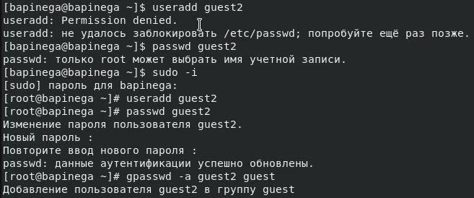
3. Войду в систему от двух пользователей на двух разных консолях: guest на первой консоли и guest2 на второй консоли. Для обоих пользователей командой pwd определю директорию, в которой я нахожусь. Она совпадает с приглашениями командной строки. Затем посмотрю имя пользователя, его группу, кто входит в неё и к каким группам принадлежит он сам. Вывод команды groups с выводом команд id -Gn и id -G различаются. 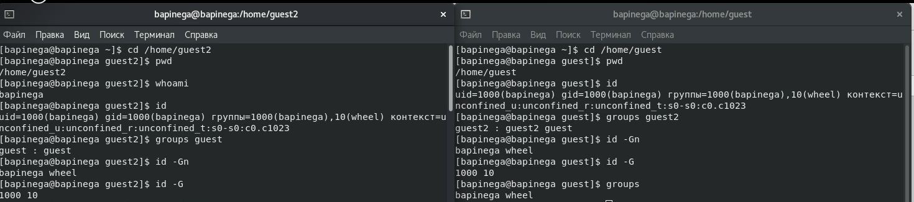
4. Просмотрю файл командой cat /etc/group и сравню на разных окнах. 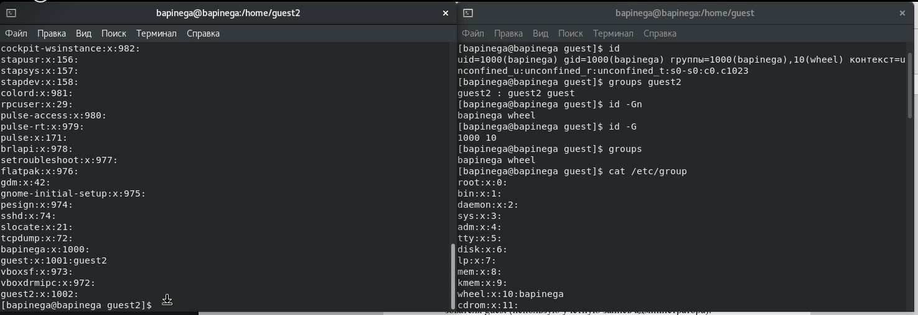 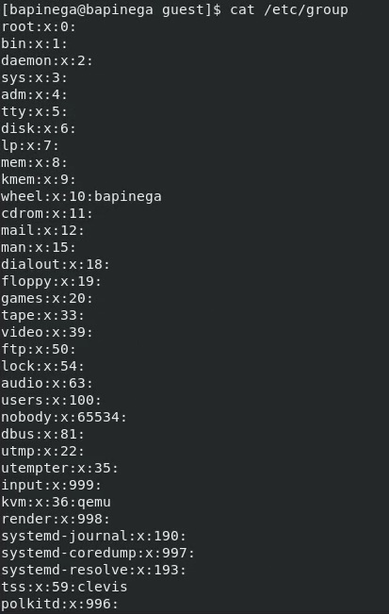
5. От имени пользователя guest2 выполню регистрацию пользователя guest2 в группе guest рис 6
6. От имени пользователя guest изменю права директории /home/guest,разрешив все действия для пользователей группы: рис 7
7. От имени пользователя guest сниму с директории /home/guest/dir1 все атрибуты командой рис 8
8. Меняя атрибуты у директории dir1 и файла file1 от имени пользователя guest и делая проверку от пользователя guest2, я заполняю таблицу 3.1 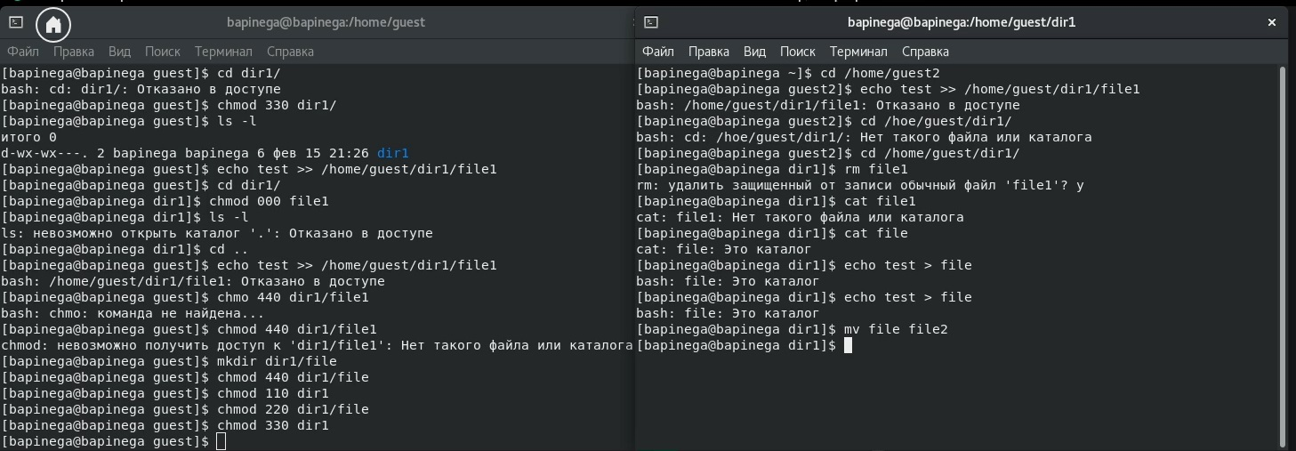

Установленные права и разрешённые действия для групп {#tbl:rig-act}

| Права директории | Права файла | (1) | (2) | (3) | (4) | (5) | (6) | (7) | (8) |
| --- | --- | --- | --- | --- | --- | --- | --- | --- | --- |
| d--------- (000) | ---------- (000) | - | - | - | - | - | - | - | - |
| d-----x--- (010) | ---------- (000) | - | - | - | - | + | - | - | + |
| d----w---- (020) | ---------- (000) | - | - | - | - | - | - | - | - |
| d----wx--- (030) | ---------- (000) | + | + | - | - | + | - | + | + |
| d---r----- (040) | ---------- (000) | - | - | - | - | - | + | - | - |
| d---r-x--- (050) | ---------- (000) | - | - | - | - | + | + | - | + |
| d---rw---- (060) | ---------- (000) | - | - | - | - | - | + | - | - |
| d---rwx--- (070) | ---------- (000) | + | + | - | - | + | + | + | + |
| d--------- (000) | ------x--- (010) | - | - | - | - | - | - | - | - |
| d-----x--- (010) | ------x--- (010) | - | - | - | - | + | - | - | + |
| d----w---- (020) | ------x--- (010) | - | - | - | - | - | - | - | - |
| d----wx--- (030) | ------x--- (010) | + | + | - | - | + | - | + | + |
| d---r----- (040) | ------x--- (010) | - | - | - | - | - | + | - | - |
| d---r-x--- (050) | ------x--- (010) | - | - | - | - | + | + | - | + |
| d---rw---- (060) | ------x--- (010) | - | - | - | - | - | + | - | - |
| d---rwx--- (070) | ------x--- (010) | + | + | - | - | + | + | + | + |
| d--------- (000) | -----w---- (020) | - | - | - | - | - | - | - | - |
| d-----x--- (010) | -----w---- (020) | - | - | + | - | + | - | - | + |
| d----w---- (020) | -----w---- (020) | - | - | - | - | - | - | - | - |
| d----wx--- (030) | -----w---- (020) | + | + | + | - | + | - | + | + |
| d---r----- (040) | -----w---- (020) | - | - | - | - | - | + | - | - |
| d---r-x--- (050) | -----w---- (020) | - | - | + | - | + | + | - | + |
| d---rw---- (060) | -----w---- (020) | - | - | - | - | - | + | - | - |
| d---rwx--- (070) | -----w---- (020) | + | + | + | - | + | + | + | + |
| d--------- (000) | -----wx--- (030) | - | - | - | - | - | - | - | - |
| d-----x--- (010) | -----wx--- (030) | - | - | + | - | + | - | - | + |
| d----w---- (020) | -----wx--- (030) | - | - | - | - | - | - | - | - |
| d----wx--- (030) | -----wx--- (030) | + | + | + | - | + | - | + | + |
| d---r----- (040) | -----wx--- (030) | - | - | - | - | - | + | - | - |
| d---r-x--- (050) | -----wx--- (030) | - | - | + | - | + | + | - | + |
| d---rw---- (060) | -----wx--- (030) | - | - | - | - | - | + | - | - |
| d---rwx--- (070) | -----wx--- (030) | + | + | + | - | + | + | + | + |
| d--------- (000) | ----r----- (040) | - | - | - | - | - | - | - | - |
| d-----x--- (010) | ----r----- (040) | - | - | - | + | + | - | - | + |
| d----w---- (020) | ----r----- (040) | - | - | - | - | - | - | - | - |
| d----wx--- (030) | ----r----- (040) | + | + | - | + | + | - | + | + |
| d---r----- (040) | ----r----- (040) | - | - | - | - | - | + | - | - |
| d---r-x--- (050) | ----r----- (040) | - | - | - | + | + | + | - | + |
| d---rw---- (060) | ----r----- (040) | - | - | - | - | - | + | - | - |
| d---rwx--- (070) | ----r----- (040) | + | + | - | + | + | + | + | + |
| d--------- (000) | ----r-x--- (050) | - | - | - | - | - | - | - | - |
| d-----x--- (010) | ----r-x--- (050) | - | - | - | + | + | - | - | + |
| d----w---- (020) | ----r-x--- (050) | - | - | - | - | - | - | - | - |
| d----wx--- (030) | ----r-x--- (050) | + | + | - | + | + | - | + | + |
| d---r----- (040) | ----r-x--- (050) | - | - | - | - | - | + | - | - |
| d---r-x--- (050) | ----r-x--- (050) | - | - | - | + | + | + | - | + |
| d---rw---- (060) | ----r-x--- (050) | - | - | - | - | - | + | - | - |
| d---rwx--- (070) | ----r-x--- (050) | + | + | - | + | + | + | + | + |
| d--------- (000) | ----rw---- (060) | - | - | - | - | - | - | - | - |
| d-----x--- (010) | ----rw---- (060) | - | - | + | + | + | - | - | + |
| d----w---- (020) | ----rw---- (060) | - | - | - | - | - | - | - | - |
| d----wx--- (030) | ----rw---- (060) | + | + | + | + | + | - | + | + |
| d---r----- (040) | ----rw---- (060) | - | - | - | - | - | + | - | - |
| d---r-x--- (050) | ----rw---- (060) | - | - | + | + | + | + | - | + |
| d---rw---- (060) | ----rw---- (060) | - | - | - | - | - | + | - | - |
| d---rwx--- (070) | ----rw---- (060) | + | + | + | + | + | + | + | + |
| d--------- (000) | ----rwx--- (070) | - | - | - | - | - | - | - | - |
| d-----x--- (010) | ----rwx--- (070) | - | - | + | + | + | - | - | + |
| d----w---- (020) | ----rwx--- (070) | - | - | - | - | - | - | - | - |
| d----wx--- (030) | ----rwx--- (070) | + | + | + | + | + | - | + | + |
| d---r----- (040) | ----rwx--- (070) | - | - | - | - | - | + | - | - |
| d---r-x--- (050) | ----rwx--- (070) | - | - | + | + | + | + | - | + |
| d---rw---- (060) | ----rwx--- (070) | - | - | - | - | - | + | - | - |
| d---rwx--- (070) | ----rwx--- (070) | + | + | + | + | + | + | + | + |

Минимальные права для совершения операций {#tbl:min-rig}

| Операция | Права на директорию | Права на файл |
| --- | --- | --- |
| Создание файла | d----wx--- (030) | ---------- (000) |
| Удаление файла | d----wx--- (030) | ---------- (000) |
| Чтение файла | d-----x--- (010) | ----r----- (040) |
| Запись в файл | d-----x--- (010) | -----w---- (020) |
| Переименование файла | d----wx--- (030) | ---------- (000) |
| Создание поддиректории | d----wx--- (030) | ---------- (000) |
| Удаление поддиректории | d----wx--- (030) | ---------- (000) |

Сравнивая таблицы можно понять что они различаются в том, что во 2 лабораторной я присваивала права владельцу, а в этой группе.

# 4 Выводы

Я научилась работать в консоли с атрибутами файлов для групп пользователей1.

# Список литературы